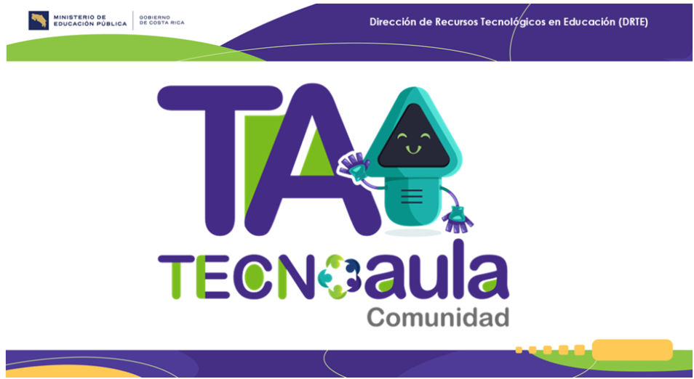Nota: Favor léase correctamente estimada comunidad educativa
Estimada comunidad educativa:
Nos complace anunciar que la Dirección de Recursos Tecnológicos en Educación pone a su disposición la Comunidad TecnoAula accesible desde Microsoft Viva Engage para todos los usuarios MEP.
La misma ha sido creada para:
- Promover la comunicación, colaboración y el intercambio de recursos digitales para el aprendizaje entre los miembros.
- Acompañar la labor del profesional en educación, en el uso de las tecnologías digitales, divulgando actividades de actualización profesional.
- Facilitar la innovación educativa y el intercambio de experiencias para el apoyo en la mediación con inclusión de tecnologías.
Le invitamos a registrarse como miembro activo de este espacio y hacer comunidad.
Puede acceder por medio de Microsoft Viva Engage y su usuario MEP, o el enlace: https://engage.cloud.microsoft/main/org/mep.go.cr/groups/eyJfdHlwZSI6Ikdyb3VwIiwiaWQiOiIyMDI5NjkwMTQyNzIifQ
Vídeo del paso a paso para registrarse: Paso a paso TecnoAula 2.mp4

